Великолепие Кейптауна и Дорога садов

Даты тура: до 31.12.2018
Страна: ЮАР
Маршрут: Кейптаун - Дорога Садов - Йоханнесбург
Стоимость тура: от 2397 $

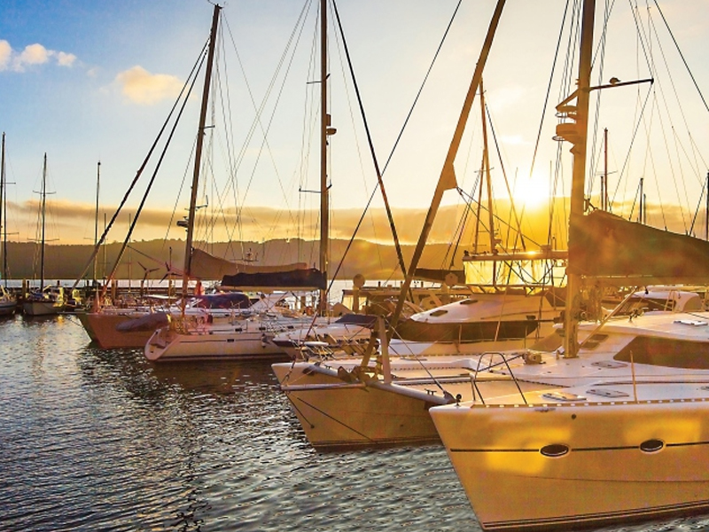

Описание тура
День 1: Прилет в Кейптаун. Трансфер и размещение в отеле.
Прибытие в Кейптаун. Встреча в аэропорту с русскоговорящим гидом. Трансфер и размещение в отеле.
Проживание: В выбранном отеле
Питание: Только завтрак

День 2: Обзорная экскурсия по Кейптауну. Экскурсия на винную ферму
Завтрак. В 09.00 обзорная экскурсия по Кейптауну с русскоговорящим гидом.
Пройдя по старыми улочкам исторической части города, вы увидите множество памятников истории колонизации Южной Африки. Вы побываете в старинной крепости и посетите первое здание построенное европейцами в Южной Африке. Вас ждет прогулка по улице Адерли и по набережной Виктории и Альфреда.
Далее Вас ждет увлекательное природное "чудо света" - Столовая гора, с её удивительными видами на побережье и город, а также на все окрестности Кейптауна включая горную гряду "Двенадцать Апостолов". Билеты на фуникулер не входят в стоимость и оплачиваются дополнительно - цена 20-25$.
Далее - Экскурсия на винную ферму «Грут Констанция» (с русскоговорящим гидом).
«Грут Констанция» – старейшая винная ферма в ЮАР, история которой берет свое начало в конце 17 века, когда губернатор Кейптауна Симон Ван дер Стел высадил здесь 70 тысяч кустов винограда.
Уже на рубеже 18-19 веков вина из поместья Констанция были известны во всем мире. Среди поклонников этих вин были многие герцоги и короли, в том числе – император Наполеон, которому доставляли отсюда на остров Святой Елены знаменитый «горшочек мёда» – вино Muscat d`Alexandrie. Сейчас на ферме можно как ознакомиться с процессом изготовления знаменитых южноафриканских вин. Здесь находится один из самых живописных ресторанов, где Вы сможете пообедать, а так же продегустировать замечательные вина.
Возвращение в отель около 17.00.
Проживание: В выбранном отеле
Питание: Только завтрак

День 3: Экскурсия на Мыс Доброй Надежды с русскоговорящим гидом (целый день).
Завтрак. Экскурсия на Мыс Доброй Надежды с русскоговорящим гидом.
Это будет большая и интересная экскурсия на весь день.
По дороге к Мысу Доброй Надежды вы увидите горную гряду "Двенадцать Апостолов", а далее двигаясь вдоль берега океана к поселку Хаут Бей насладитесь видами белоснежных пляжей Кемпс Бей, а по приезде в поселок, пересядете в туристический кораблик, чтобы отправится в круиз в гости к морским котикам.
После круиза двигаясь по дороге "Chapman`s Peak Drive", вы доберетесь до Кейп Поинта - Мысу Доброй Надежды, где с двухсотметровой высоты, можно увидеть место соединения двух океанов Атлантического и Индийского.
После прогулки по мысу и посещения маяка, вы отправитесь в сторону Саймонс Таун, чтобы увидеть дикую колонию пингвинов в Баулдерс Бич.
Возвращение в отель около 17:00, свободное время для отдыха и прогулок по городу.
Проживание: В выбранном отеле
Питание: Только завтрак

День 4: Свободный день в Кейптауне.
Свободное время для экскурсий и отдыха.
Дополнительно рекомендуем:
Экскурсия в Винные долины - Стелленбош и другие
Поход в Аквариум "Два Океана"
Обзорный облет Кейптауна и Капского полуострова на вертолете
Пеший подъем на Львиный холм и другие треккинговые программы
Водный экскурсионный тур в Херманус для встречи с китами
Водный экстремальный тур в Гансбай для погружения к белым акулам
Экскурсия в ботанический сад "Кирстенбош"
Экскурсия на страусиную ферму
Знакомство традиционной кухней Южной Африки
Проживание: В выбранном отеле
Питание: Только завтрак

День 5: Дорога Садов.
Завтрак в отеле
Отправление в путешествие по «Дороге Садов» с русскоговорящим гидом-водителем
(входные билеты по Дороге садов не включены, оплачиваются на месте).
Из Кейптауна дорога ведёт вдоль горных хребтов Западного Кейпа и зеленых долин винодельческих районов Вустер и Монтегью.
Продолжение дороги - городок Оудсхорн, утопающий в роскошных садах наполненный пением птиц. Этот город заслужил право называться «столицей» страусиной индустрии.
Экскурсия в знаменитые доисторические пещеры Кэнго (Cango Caves). Огромные сталактито-сталагмитовые образования в сочетании со световыми и музыкальными эффектами оставят у вас просто неизгладимые впечатления.
Размещение в отеле, отдых.
Проживание: В выбранном отеле
Питание: Только завтрак

День 6: Дорога Садов.
Завтрак в отеле.

На одной из многочисленных ферм в Оудсхоне гурманам предложат отведать страусиный стейк или омлет, а «лихим», но не очень «тяжёлым» любителям экзотики – «оседлать» страуса. Хорошим подарком окажутся изделия из кожи, перьев, а также художественно оформленные страусиные яйца.

Дорога продолжается по «висящим» ажурным мостам над озёрами и речками, через завораживающие взгляд перевалы, сквозь леса у побережья океана она приведёт в городок-курорт Найзну.
Городок Найзна расположен на берегу живописной лагуны. Выход из лагуны в Индийский океан охраняют два величественных утеса. Город известен своими устрицами благодаря чистой и прозрачной воде лагуны.
Проживание: Rex Hotel 4
Питание: Только завтрак

День 7: Перелет в Йоханнесбург. Ужин в ресторане
Завтрак. Трансфер в аэропорт Джордж. Перелет в Йоханнесбург. Трансфер и размещение в отеле.
Ужин в знаменитом африканском ресторане "Карнивор" (ужин и трансферы включены, напитки оплачиваются дополнительно).
Интерьер ресторана «Карнивор» выполнен в традиционном африканском стиле. На огромном очаге, расположенном в середине просторного зала, жарится мясо говядины, свинины, баранины, а также крокодила, зебры, жирафа, страуса и нескольких видов антилоп. Все это Вам предстоит отведать в неограниченном количестве. И лишь когда Вы почувствуете, что сыты, Вы опустите стоящий на столе флажок, в знак того, что сдаетесь. К мясу подается традиционная африканская каша из кукурузы, а также различные салаты, свежеиспеченный в духовке хлеб и чудесное ароматное южно-африканское вино.
Проживание: В выбранном отеле
Питание: Только завтрак

День 8: Трансфер в аэропорт.
Завтрак. Трансфер в аэропорт.

Цены тура «Великолепие Кейптауна и Дорога садов »
Стоимость тура за одного человека

Представленная стоимость является ориентировочной и требует уточнения на конкретные даты:
Наименование | SNGL | DBL
Cape Diamond 3* / Queen's Hotel 4* / Rex Hotel 4* / Park Inn Sandton 4*  08.09.2018  22.09.2018 | 2 590 $ | 2 397 $
Cape Diamond 3* / Queen's Hotel 4* / Rex Hotel 4* / Park Inn Sandton 4*  06.10.2018  20.10.2018  03.11.2018  17.11.2018  01.12.2018 | 2 891 $ | 2 554 $
Cape Manor Hotel 4* / Queen's Hotel 4* / Rex Hotel 4* / Park Inn Sandton 4*  08.09.2018  22.09.2018 | 2 944 $ | 2 597 $
Cape Manor Hotel 4* / Queen's Hotel 4* / Rex Hotel 4* / Park Inn Sandton 4*  06.10.2018  20.10.2018  03.11.2018  17.11.2018  01.12.2018 | 3 244 $ | 2 747 $
Table Bay 5* / Altes Guest House 5* / St. James of Knysna 5* / Da Vinci 5*  08.09.2018  22.09.2018 | 3 920 $ | 3 231 $
Table Bay 5* / Altes Guest House 5* / St. James of Knysna 5* / Da Vinci 5*  06.10.2018  20.10.2018  03.11.2018  17.11.2018  01.12.2018 | 4 677 $ | 3 522 $

В стоимость тура включено:
- Транспортное и экскурсионное обслуживание по программе с русскоговорящим гидом
- Медицинская страховка
- Проживание и питание по программе

Оплачивается дополнительно:
- Чаевые и расходы личного характера
- Международный перелет
- Внутренние перелеты
- Визовый сбор

Телефон для заказа: +7(925) 514-83-53
E-mail: info@wildtrek.ru

